Ulysse 2016
« Je reviendrai ! »
Le retour des poètes disparus
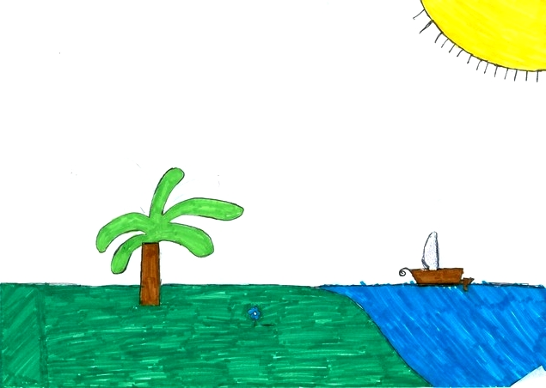

Préface

Lecteur, lectrice !

Voici un recueil qui regroupe des œuvres poétiques abordant le thème du Nostos, du retour à la patrie. Le Nostos, le νόστος en grec, du verbe νοστῶ signifiait aussi en grec ancien revenir à une terre, venir chez quelqu’un en revenant à sa patrie ou simplement aller, partir, faire un voyage, ce qui donne également au Nostos la signification de l’arrivée dans un pays.
Ces œuvres poétiques vont t’amener aux quatre coins du monde et transporter tout ton être dans un tourbillon d’émotions comme la nostalgie qui est caractéristique du Nostos.

Les élèves des huit écoles avec leurs plumes “bien taillées” ou avec leurs claviers, dans un effort commun et un esprit de collaboration ont écrit de petits poèmes au sein desquels ils ont exprimé leurs sentiments et découvert leurs talents. Aussi, ont-ils joué avec la sonorité des mots, des strophes et des rimes.

Ulysse est le héros de ces œuvres poétiques, celui qui mène une vie pleine d’épreuves, celui qui souffre loin de sa terre natale et ne vit que pour retourner à son Ithaque, auprès de sa Pénélope et de son fils Télémaque.

Homère présente le Nostos avec deux images fortes dans les chants I et V de l’Odyssée
Chant I (57-59) : Athéna dit à l’assemblée des Dieux qu’Ulysse désire revoir la fumée de son pays et souhaite y mourir.
Chant V (156-158) : Sur l’île de Calypso, Ulysse pleurait, assis sur le rivage ; (là, livrant son âme aux pleurs, aux gémissements et aux chagrins), il regardait la mer agitée et versait des larmes.

Notre préface s’arrête ici et c’est désormais à toi, lecteur, de prendre le relais pour terminer cette aventure littéraire et ces œuvres, lesquelles on l’espère bien, te feront voyager loin, dans un monde de sentiments profonds.
Bonne lecture !
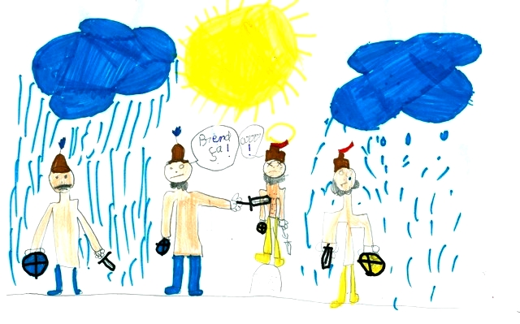

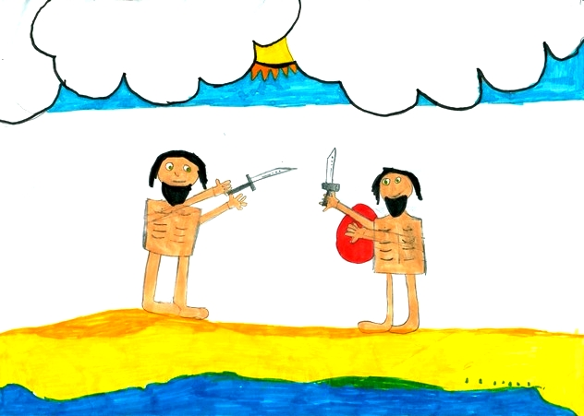L’affrontement contre les Cicones

ACROSTICHES

ManquE

Malheureusement, l'absence laisse des marques.
Avant qu'il soit trop tard, il faut revenir.
Ne pas laisser la poussière manger les souvenirs
Que plus jamais on ne vive séparés
Un regard qui me manque et je me sens mourir
En paix je veux vivre à partir de maintenant.

Souvenirs

Souvent on se souvient des jours heureux
On se revoit quand on était jeune
Un moment plein de regrets de ce qui s’est passé
Vient tourmenter nos souvenirs
Envie de revenir et de revoir mes chers amis.
Ne plus avoir à vivre à travers mes pensées.
Immense est mon envie de revenir.
Revenir vers mon passé et le faire présent
Sans avoir à vivre ce qui a été, mais aller vers ce qui sera.

Ithaque

Ile déserte
Toute seule
Hospitalière
Attendant
Qu'
Ulysse s'
Echoue

Ulysse

Uranie !
Le soleil se lève.
Y a-t-il des nuages ?
Sur Ithaque peut-être ?
Saison du retour
En bateau

Nostos

Nature
Ombragée
Sous le soleil brillant
Tout Ithaque
Oh, le temps passe
Sans retour

Retour

Racines
Emprisonnant son cœur
Triste
Où sont-elles ?
Ulysse
Reviendra-t-il ?

Nostalgie

Ne pas
Obéir
Surtout ne pas
Tomber
A
Leurs
Genoux
Intelligence et ruse pour
Eviter les prétendants

Ulysse
Ulysse,
Les
Yeux
Sincères
Soulevés
Et fixés sur son objectif

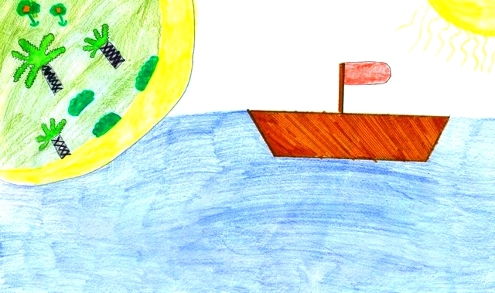

L’île des Lotophages

Attente

Arrivée à Ithaque
Temps perdu
Téméraire
Echapper à l’ennemi
Nostalgie
Tristesse
Espoir

Fidélité

Flamme dans mon cœur
Insomnie permanente
Dévouement sans fin
Eternel amour
Loin de toi, je souffre
Ivre pour toi !
Tendresse envers toi
Etincelle de cœur

Attente

Avoir envie chaque jour de te revoir
Tendres souvenirs du temps passé avec toi
Trouver des stratagèmes pour repousser les prétendants
Espoir de t’embrasser bientôt
Nostalgie qui m’envahit
Travailler sur la toile
Et penser à ton retour

Ulysse

Uni avec Pénélope
Loin de son pays
Yeux pleins de tristesse
Saluer son fils
Souhaiter le retour à son pays
Entrer à Ithaque et combattre contre les usurpateurs

Nostalgie

Ne t'inquiète pas, je reviendrai
Oh ! Mon amour ! dit-il à Pénélope.
Sèche tes larmes, Ulysse !
Tous les paysages sont merveilleux
Adieu, Ulysse ! dit Calypso
Les larmes mouillant ses joues !
Gare aux prétendants !
Indifférence absolue envers eux !
Enfin, reverrai-je mon Ithaque, ma Pénélope et Télémaque ?

Souvenirs

Souviens-toi toujours de toutes les couleurs
Oublie la rancune et la douleur
Une vie est un passage, personne ne peut arrêter l’heure
Vis ta vie comme un voyageur
Evite les mauvais souvenirs
Ne te concentre que sur ton avenir
Il est le plus important
Ris pour les jours restants
Sois toujours souriant !

Nostalgie

Notre passé n’est qu’une base pour construire notre avenir
Où voyageons-nous sans nos souvenirs ?
Souvenir d’une certaine image n’est que le regret d’un certain instant
Toutes les expériences du passé sont favorables pour le futur
Aime ta vie, n’oublie pas ton passé et jouis de ton présent !
Le souvenir, c’est la présence invisible dans notre esprit
Garde seulement les bons souvenirs car les mauvais torturent
Il vaut mieux oublier le passé qu’oublier l’avenir
Enfin, le passé, le présent et l’avenir construisent notre vie

Retour

Rappelle-toi les jours heureux où nous étions des amis
Et les fleurs plus belles qu’aujourd’hui
Temps jaloux a volé notre charmant souvenir
Oh, je souhaite que tu te rappelles
Un soir éternel, témoin de notre amitié
Rien, je n’ai oublié ? Mais comment veux-tu que je t’oublie ?

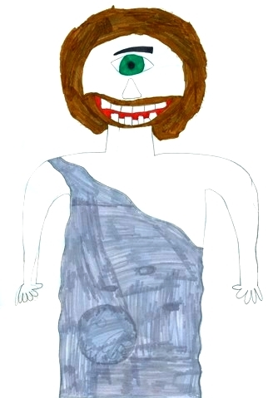

Le cyclope Polyphème

Retour

Retrouver ses anciens amis d’enfance
Et revivre ensemble ces moments d’innocence
Tous les souvenirs sont gravés dans ma mémoire
On peut découvrir toutes les cultures et les arts
Unité et beauté dans ton architecture
Retournons à notre pays pour revivre les plus belles aventures

Souvenir

Souvenir, c’est ce qui reste quand tout s’en va
On puise notre force dans les souvenirs de joie
Une vie sans souvenirs et une vie sans avenir
Vivre sans souvenirs, c’est ne pas vivre
Entre le passé et l’avenir, il y a les pages d’un livre
Nos souvenirs sont faits pour nous poursuivre
Il faut se souvenir du chemin qui mène au bonheur
Rien n’est plus vivant qu’un souvenir gravé dans le cœur

Retour

Ravissant est de revoir de nouveau ma belle cité
En y pensant je me sens comme un nouveau-né
Toutes ces années, je ne t’ai jamais oubliée
Où que je sois, je vante les aspects de ta beauté
Une image rayonnante est gravée dans ma mémoire
Revivre ces beaux souvenirs me redonne de l’espoir

Retour

Regarde la beauté de ma cité
Enivre-toi de son air parfumé
Tout est beau dans le pays de mon enfance
Où j’ai vécU les moments de joie les plus intenses
Rappelle-toi ces jours où nous étions heureux !

mémoire

Mémoire du passé nous aide à avancer
Etre heureux et oublier tout ce qui nous a blessés
Mon passé est un point de départ vers l’avenir
On oublie la douleur et on garde les beaux souvenirs
Il y a des moments qui surgissent dans notre présent
Retourner au passé mais toujours regarder en avant
En revisitant ces temps heureux, on retrouve la sérénité

Enfance

Enfance ! Comme tu es agréable !
Nul ne peut oublier les jeux avec le sable
Fautes des enfants toujours pardonnables
Avec les douces punitions de Maman
Nos rêves sont illimités
C’est l’âge de l’innocence et de la simplicité
Et je n’oublierai jamais cette liberté

Retour

Regretter mes anciens jours me fait beaucoup de chagrin
Etre loin de ceux qui m’aiment m’a causé de la peine
Trouver le bonheur, c’est trouver un trésor
On ne peut oublier les petits bonheurs d’enfance
Un beau souvenir vaut une vie
Revivre les moments de joie me ressuscite

Nostalgie

Nous sommes tous liés à un souvenir d’enfance
On ne peut oublier les moments d’innocence
Se souvenir nous permet d’avancer
Tout passe comme l’ombre
Avoir des souvenirs, nous permet de recommencer
Le passé c’est notre miroir
Garder dans notre esprit les moments qui nous ont marqués
Inoubliables sont ces jours heureux
Et malgré le temps qui passe, on est toujours des enfants

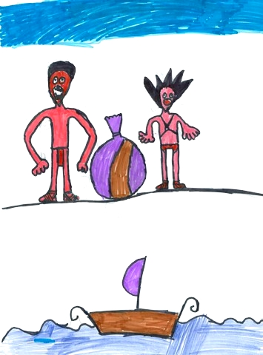

Eole et le sac des vents

Manque

Ma vie sans toi,
Absence qui me fait mourir
Notre amour perdu
Qui me fait souffrir
Une vie sans toi
Est impensable

Ulysse

Unique
Libre
Y reviendra-t-il à Ithaque ?
Sirènes
Scylla et Charybde
Enfin, à Ithaque !

Retour

Rêve
Espoir
Télémaque !
Oh ! Mon amour, Pénélope !
Ulysse
Ravi de retourner !

Retour

Reviens à la maison Ulysse
Et rends nous heureux
Toutes ces années sans toi
On a cru que tu étais mort
Un jour ton fils a voulu te chercher
Rentre au chaud nous raconter ton voyage

Je Reviendrai

Jeune homme
Espérant

Retrouver
En une nuit
Voyageant dans la mer
Ithaque
Et sa famille !
Nostalgique
Des larmes coulent
Rêveur
Aventurier
Il est enfin heureux !
VOYAGE
Vers le monde je voyage
Ouvrez les portes
Y A toujours une chance
Grand soleil, lumière
Enfin paix amour partout

Rencontre

Retourne à ton rêve
Et prépare tes bagages
Ne perds pas le temps
Couvre tous les pays
On peut résister au terrorisme
Ne vas pas à lui
Terrorisme
Retourne à ton rêve
Et prépare tes bagages

Espoir

Espoir règne dans mon pays
Sans limites sans frontières
Pour apporter bonheur
Ou tout le monde soit heureux
Il y a toujours espoir
Rions, rions, rions.

Retour

Rechercher, trouver
Enfin, la science pour tous
TOut à voir découvrir
Une expérience, une question
Résultat, je suis content.

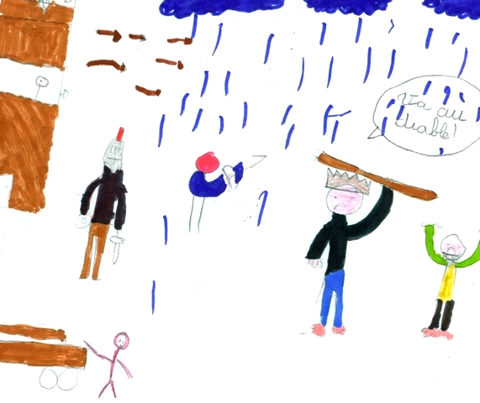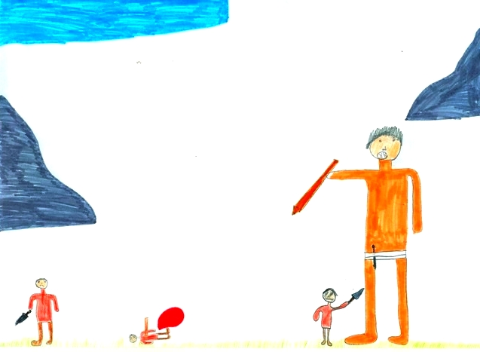

Le pays des Lestrygons

HAIKUS

Je suis impatient
Je voudrais revoir ma femme
Le chemin est long

Retour à Ithaque
Après toutes ces années
Oui, je reviendrai

Hé toi, je t’attends
La nostalgie me torture
Ton amour m’inspire

Tissant jour et nuit
Son cœur est nourri d’espoir
Attendant Ulysse

Libre comme le vent
L’amour guide mes pas vers toi
Je suis né là-bas

Des années d’absence
Je rêve de mon pays
Mon amour m’attend

La passion me brûle
Le feu de l’amour s’attise
Le chemin est long

Le voyage est long
Heureux après son retour, l’amour me déchire
J’étouffe sans toi

Seul sur son bateau
Ah, le chemin est très long
Ithaque, tu me manques !

Plein de nostalgie
Jour et nuit rêvant de toi,
Attends, je reviens

L'amour me retient
Dans tes bras je suis content
Flamme dans le cœur

Après vingt ans,
Je sens la magie ici
Ah ! Mes larmes coulent au soleil !

Dans ma solitude
Nuit froide tout autour
Ton image me hante

Les feuilles sur le sol
Une nouvelle saison
Ulysse a vieilli...

Mystérieuse mer
Caché, fils de Polyphème
N'attend Personne...

Je pense à Ithaque
Automne dans mon âme
La saison dans mon cœur

Après vingt ans
Je reviens au pays
La vengeance dans mon cœur

Seul au bord de la mer
Je me souviens de Pénélope
Une larme glissante

La flamme de la bougie s'éteint
Le chagrin sur son visage
Je n'ai plus d'espoir pour vivre

Ma séparation
Un deuil incurable
La perte de moi

L'exil de ma patrie
Un deuil incurable
J'y reviendrai

Cette perte de moi
Un deuil incurable
Charge mes sentiments

Le jour du départ
On est mélancolique
Tout est oublié

Je me rappelle
La terre des ancêtres
J'y reviendrai

L'éloignement est
Le sentiment de deuil
Le plus douloureux

La séparation
Terrible sentiment
Loin de la patrie

Tu es mon héros
Je te protège
C’est moi Athéna, la déesse de la sagesse

Circé, laisse-moi !
Je veux aller
Chez moi !

Ulysse voyage en Grèce
La Grèce est pleine de beautés, Ulysse arrive à Ithaque
Ithaque est sa destination.

Personne ne me voit
Mais moi je vois quelqu'un
Il s’appelle ''Personne''.
Je voyage à la mer en bateau,
La mer est calme, la mer me fait peur,
Mais moi je veux arriver à Ithaque.

Ulysse c’est toi
Je ne dis rien, je suis heureuse
Tu es ici.

Je suis chez moi
Je vais gagner pour revoir Pénélope
Ma femme aimée.

Du matin au soir
Attendant son Ulysse
Pluie sans cesse

Là-bas un enfant
Son papa encore absent
Les larmes aux yeux !

Le marin barbu
Tout seul au bord de la mer
Automne dans son âme !

Devant la maison
Au retour de l'école maternelle
L’arc en ciel brillant !

Une belle femme tissant
Le chagrin à son visage
Reviendra-t-il ?

Ulysse, reviens dans ton village
Et raconte ton voyage
À ton fils…

Pénélope est ravie
Après tant de mal
Ulysse est rentré

Souviens-toi de mon village
Rempli de gens courageux
Et heureux

Je suis perdu
Dans un épais brouillard
Pour revoir Ithaque

Je suis sur mon radeau
Un seul souvenir de toi
Me fait survivre

Seul sur mon bateau
Le chemin est long
Télémaque tu me manques

Un jour je ne vous ai plus vus
J'ai perdu ma belle
Tous mes repères

Ulysse revient de son voyage
Pour revoir
Pénélope et son fils

Je donnerais tout ce que j'ai
Pour revenir
Dans mon beau village

Je reviendrai un jour ou l'autre
Le chemin est long
Mes amis, j'arrive…

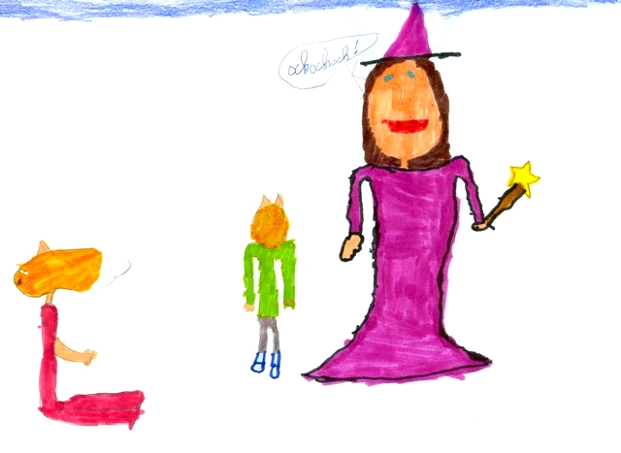

La magicienne Circé
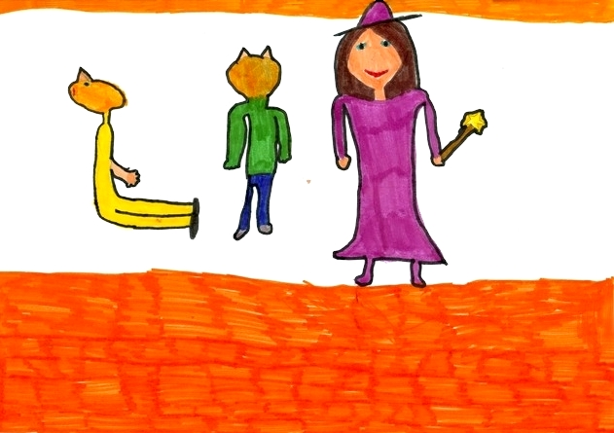

SONNETS

Souvenirs de Kairouan

Heureux celui qui a visité ce pays,
Et qui a découvert tous ses beaux paysages,
Puis est retourné la tête pleine d’images,
Et le cœur nourri d’amour et de nostalgie.

Quand reverrai-je cette beauté infinie,
Respirer l’air pur sur le site de Carthage,
Qui nous raconte la gloire de son âge.
Reverrai-je les monuments de la Tunisie ?

Plus me plaît de découvrir son passé glorieux :
Les bassins des Aghlabides et ce bleu radieux,
Et le marbre des colonnes de ses mosquées.

Plus que ces témoins du passé, il peut t’offrir
Et la joie de vivre et l’espoir pour l’avenir.
Plus que la joie, cette douce humanité.

Exil à Berlin

Heureux qui comme Ulysse a vu les paysages,
Dévoiler leur beauté, au loin sur l’horizon
Et puis est retourné tout seul, sans cargaison
Laissant son équipage, sur l’île des Lotophages !

Quand reverrai-je, hélas, d’elle le beau visage,
Et les cheveux bouclés, luisants sous les rayons ?
Reverrai-je enfin le pas de ma maison,
Où l'on fit tant de rêves sans l’ombre d’un nuage ?

Plus me plaît le destin imposé par les Dieux,
Que de Brandebourg, la porte et le front luxueux,
Plus qu’un mur effondré, les ruines Byzantines.

Plus mon lac Pamvotida, que Francfort sur le-Main,
Plus l’ours de Pérama que celui de Berlin
Plus que l’or et l'argent, mes passions enfantines !

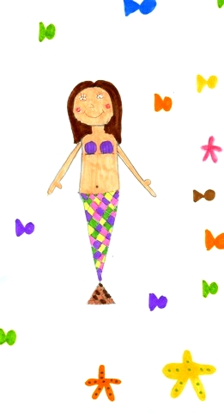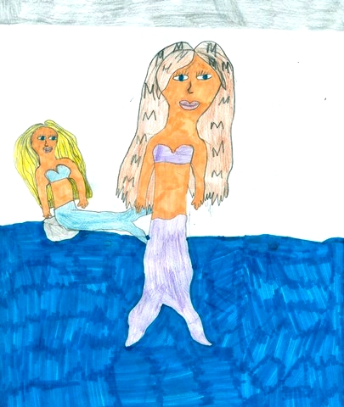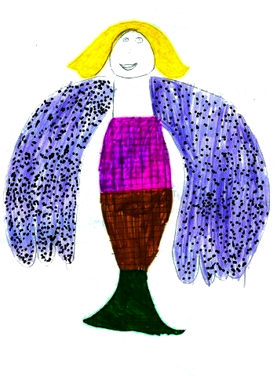

Les sirènes

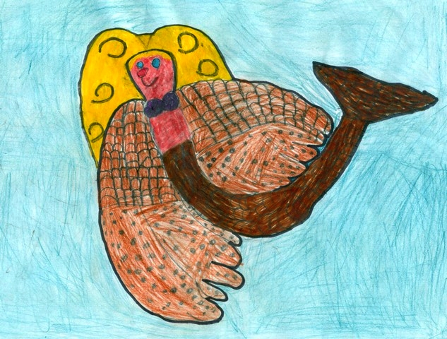

Voyage en Terre Australe

Je reviendrai heureux, après un beau voyage,
Qui valait un détour de quarante saisons,
J’aurais joué de ruse, déjoué les trahisons,
Et reçu la sagesse comme un grand héritage

Je reviendrai plus fort de mes vagabondages
Subissant les colères du dieu Poséidon
De la cité de Troie, au port des Lestrygons
Des rives d'Ogygie, à l’île des Lotophages

Je reviendrai, comme un cheval qui caracole
Sans guide, sans carte, sans même une boussole
Rempli de souvenirs et bien moins ignorant

Je reviendrai grandi sur le chemin de l’école
Aussi libre que l’air et porté par Éole
Virevoltant et tournant pareil au boomerang.

Heureux qui comme Ulysse a visité Syracuse

Heureux qui comme Ulysse a visité Syracuse
Ou comme celui qui a découvert le paradis
Et puis est retourné tout à fait ravi
Vivre dans cette ville où l'on toujours s’amuse !

Quand reverrai-je, hélas de mon superbe village
Le théâtre grec et le temple d'Apollon
Reverrai-je l'autel de Hiéron
L'oreille de Dyonis et beaucoup davantage ?

Plus me plait la villa qu'ont bâtie mes parents
Que des pyramides égyptiennes l'aspect émouvant
Plus que le sphinx dur me plaît la belle cathédrale

Plus ma source Aretusa que le Nil africain
Plus mon petit Etna que le lac Nassérien
Et plus que le vent du désert, la douceur du mistral !

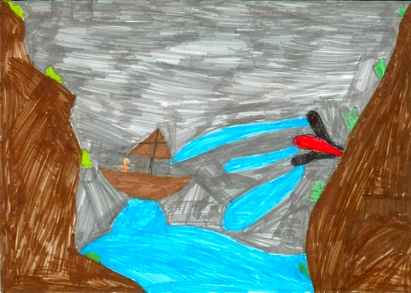

Charybde et Scylla

Immigrant comme Ulysse

Heureux est celui, qui comme Ulysse, est parti à l’étranger,
Immigrant car sa terre natale ne lui permet pas de vivre.
Mais, à la fin de sa vie, c’est là qu’il veut revenir,
Vivre le reste de ses jours entre les siens.

Quand, pourrais-je revenir à mon pays, moi ?
Construire au village une petite maison,
Et finir mes jours là, en paix parmi les miens,
Laisser derrière moi une vie loin de mon village natal

Je suis reconnaissant à ce pays qui m’accueille
Où j’ai pu reconstruire ma vie et celle de mes enfants
Mais, enfin, l’heure du retour a sonné pour moi

Et, tel Ulysse, dans son beau bateau blanc
Heureux et confiant dans le futur qui m’attend
Je tends les bras vers les cieux et je reviens.

Hannibal Barca et Elissa-Didon

Heureux qui comme Ulysse, a fait un beau voyage,
Ou comme Hannibal, le conquéreur à blason,
A régné sur Carthage, comme Elissa-Didon,
Intrépides et audacieux, on chante leurs louanges !

Comment pourrai-je, hélas, leurs rendre leurs hommages ?
Valeureux aventuriers, sont revenus glorieux,
Ont parcouru des terres et sillonné des mers,
Combattu des rois, et marché sur le dragon de neige !

Plus que la vie, armé de bravoure ont défié les dieux,
N’évite pas les chemins escarpés pour monter vers les cieux,
Combattre des monstres, d’étranges créatures et ténébreux,

Rien ne me fait peur, que de ne plus rentrer chez moi,
Semer le blé doré, récolter les olives et sentir le jasmin,
Respirer la terre de ma patrie, dans le creux de ma main.

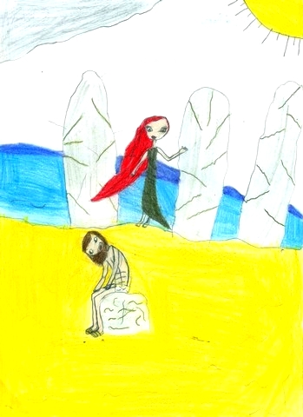

Calypso
Emprisonne
Ulysse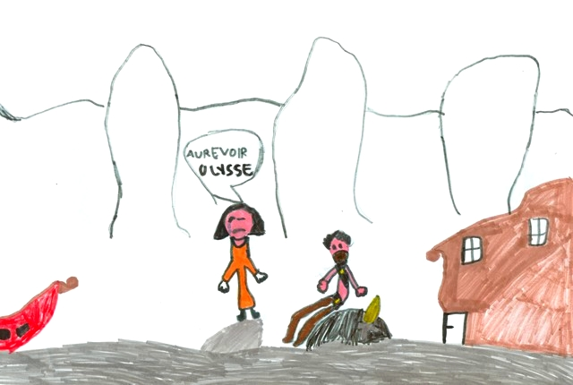

Heureux qui, comme mon chien

Heureux qui, comme mon chien, a fait un beau voyage,
Et comme nous qui avons la raison,
Il est retourné, plein d'usage et raison,
Vivre entre ses proches humains le reste de son âge !

Quand retrouverai-je, hélas, de mon patron
Les jeux, les câlins, et en quelle saison
Reverrai-je les gens de ma chaude maison,
Qui m'est si chère, et beaucoup davantage ?

Plus ne me plaît la distance qu'ont créée mes patrons
Que des humains vilains les durs bâtons,
Plus que le bâton dur me plaît l'affection fine :

Plus mon jeune patron, que les tristesses de l'asile,
Plus mon petit copain, que le triste domicile,
Et plus que la prison, la doulceur Livournine.

Retour en terre provençale

Heureux qui comme Gabi a fait un long voyage
Ou comme celui-là qui secourut ses amis
Et puis est retourné, entouré et grandi
Dans sa Provence natale, fabuleux paysage.

Quand reverrai-je, Port Pin, Port Miou, ces belles calanques
Cette eau scintillante qui creuse les rochers blancs
Mon petit cabanon perdu dans la garrigue
Au pied du très majestueux mont Garlaban

Plus me plaît, de revoir les pins d'Alep élancés,
De sentir l'odeur du thym, tailler les sarments
Et de regarder les pitchouns jouer au ballon

Et plus que les santons défilants par milliers
Me promener le long de l'Huveaune agité
Et écouter le chant des cigales en été.

Ulysse a vu les Lotophages

Heureux qui comme Ulysse, a vu les Lotophages
A combattu sur l’île, le roi des Lestrygons
Puis est rentré chez lui sans ses compagnons
Après son combat et un très long voyage.

Ulysse revint chez lui auprès de Pénélope
Fut très heureux de revoir son fils Télémaque
Plein de joie de retourner chez lui à Ithaque
Enfin délivré des griffes de l’affreux Cyclope.

Le voyage qu’il a fait n’était pas le plus beau
Mais est gravé le souvenir de Calypso
Celui du dieu des vents, celui de Nausicaa.

Il a vaincu le chant envoutant des sirènes
Polyphème et Circé la cruelle magicienne
Délivrant son navire de Charybde et Scylla

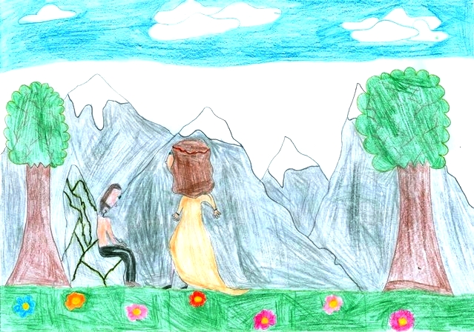

Nausicaa aide Ulysse

POEMES

Vengeance !

Vous qui autour de Pénélope, tournez tels des vautours
N'oubliez pas qu'un jour je serai de retour
Pour votre trahison je n'aurai aucune indulgence
Lorsque sonnera l'heure de ma vengeance

Pas un seul prétendant n'échappera à la tuerie
Prépare-toi, ma chérie, à une véritable boucherie.
Point de pitié pour eux, avec force, je vais les castagner !
Dans la cour de notre palais, tu les verras tous saigner.

Aucun prétendant ne peut vaincre ma vigueur
Un seul coup d'épée peut montrer mon ardeur
Tu les verras tous devant mes pieds s'écrouler
Que c'est beau de voir par terre leur sang couler

Personne ne dira de moi que j’ai manqué de courage
À aucun moment je n’ai eu peur de faire face à l’orage
Et tous ces malheureux prétendants que je ferai périr
Mourront de mes mains car ils ont, un jour, osé me trahir

J'ai vécu tant d'épreuves dans ma vie
Que face à votre cœur plein de haine et d'envie
Ma colère et ma rancune sont si terribles
Que vous connaîtrez de mes mains, une mort horrible

Pénélope, rien ne m'arrêtera, je te reviendrai à la fin
Ils peuvent essayer de m'anéantir mais ce serait en vain
Ils goûteront à ma colère ma vengeance, maudites rivales
Gare ! Celui qui se mettra entre nous, recevra le coup fatal
Je vous le jure sous tous les cieux
Je ne tremblerai pas devant vos dieux
J'arriverai bientôt sur vos rivages
Attendez-moi car je ne suis pas un mirage

La mort est ce que je peux vous promettre
M O R T, retenez ces quatre lettres
Je vous l'annonce comme un prophète
Qui n'a jamais connu la défaite

J'ai appris à me venger de mes ennemis pour défendre ma vie
Mais je suis toujours reconnaissant envers mes amis
Pour ceux qui m'ont trahi, je suis l'homme le plus cruel.
Lâches prétendants, êtes-vous prêts pour un duel ?

Je vous réduirai en cendres
Et je saurai me défendre
Votre sang coulera de mon épée
Et vous ne pourrez pas y échapper

Moi, Ulysse suis démangé par l'envie,
A vous, les prétendants, d'arracher la vie
Vous montrer que vous avez eu tort
Et sans retenue vous mettre face à la mort

Une fin lente et dans la douleur
L'épouvante, l'angoisse et la frayeur
Sera, je vous le dis sans détour
Pour Pénélope, mon ultime preuve d'amour

Le mal du pays

Jeune, j'ai quitté mon pays vers d'autres terres
Loin de toi, Mon Ithaque j'ai vécu dans l'enfer
Tout me rattache à toi, ton image me hante
Je n'ai jamais oublié l'odeur de tes plantes

Maintenant, que j’envisage le retour
Et que je me rappelle de tout avec amour
Je me demande ce qui s’est passé sous le ciel
De mon Ithaque adorée et à jamais fidèle

Je puise ma force dans tous mes souvenirs
Loin de toi je ne sais que puis-je devenir
Vous êtes toujours dans mon imagination
Présente dans toutes mes pérégrinations

J'ai perdu tous mes compagnons dans ce monde
Et sans toi j'éprouve une solitude profonde
Les peines que j'ai vécues dans mes péripéties
Me laissent toutes une grande nostalgie
La distance entre nous me submerge de souffrance
Oh ! Combien me manquent tes propos pleins de pertinence
Le long de ce voyage, j'ai découvert d'étranges coutumes
Le souvenir de celles de mon pays me remplit d'amertume

Trop grande est ma peine
La douleur coule dans mes veines
Elle va m'anéantir
Je vais en mourir

Loin de toi, j'ai sombré dans un océan de tristesse
Mais je suis fier de mes prouesses
Ithaque, je t'offre toutes mes victoires et même ma vie
Et pour t'atteindre, je suis prêt à vaincre tous les ennemis

Je me souviens de mon enfance
Quand toute ma vie avait un sens
Je ne cesse jamais de rêver
Qu'un jour je pourrais me sauver

Je voudrais te donner mes caresses
Je t'ai déjà donné ma jeunesse
Je suis parti pour un tragique jeu
Mais je reviendrai quand je serai vieux

Je me sens submergé de joie quand je pense au retour
Après toutes ces années, je me sens jeune grâce à l'amour
Enfin tout le monde dansera sur le rythme de cette chanson
Alors, oublions toutes les douleurs, dansons et jouons !

L'éphémérité de la vie

Mon Dieu, mon Dieu, que cette vie est éphémère
Hier encore j’étais un vainqueur et aujourd’hui tout est amer
Je pensais être accueilli, à Ithaque, comme un héros
Mais, malgré toutes mes victoires je me sens un zéro

Hier, j'étais fort et jeune loin de la tristesse
Et me voilà aujourd'hui conscient de ma faiblesse
Hier, je n'ai jamais, jamais eu peur de mourir
Et voilà qu’aujourd'hui, je sens mon corps faiblir

La lumière de ce matin me rappelle à vie
Mais loin de mon pays je plonge dans l'ennui
J'aimerais m'enfuir loin du temps
Et guérir mon cœur pour un instant !

Durant ce pénible trajet, je me suis égaré
Déboussolé, j'ai besoin d'être à tes côtés et mourir aimé
Ton absence me submerge de peine et de souffrance
La vie ne compte plus pour moi, tu es ma délivrance

Quand la tristesse du soir tombe
Et laisse sur la terre son ombre
Je vais à la recherche de mon âme
Je me perds, et j’avoue, je me blâme

De mon fils et de ma femme ma vie dépendait
De ne pas partir ils me commandaient
Mais ma destinée était déjà marquée
Car ce n'était pas ce que j'avais décidé

Aujourd’hui, je regrette ma vie, ici, absente
Et quand je t’imagine Pénélope pleurante
Je voudrais faire revenir mon passé et lutter
Pour sécher tes larmes car avec toi je veux rester

L'avenir me réserve-t-il un jour
Un retour car mon cœur est si lourd ?
Je veux vivre avec toi, écouter ta voix
Et qu’ensemble on suive la même voie

Aujourd'hui je me sens plein d'angoisse
Je voudrais tous les jours que tu m'embrasses
Si tu ne m'aimes plus je crains que mon futur
Soit pour toujours beaucoup plus dur …

Pénélope : « Ulysse, je suis ta femme et je vois ta détresse
Je sens que ton cœur garde encore bien des promesses
Donc, avec joie je te le dis car c’est mon envie
C’est avec toi, mon amour, que je veux terminer ma vie ! »

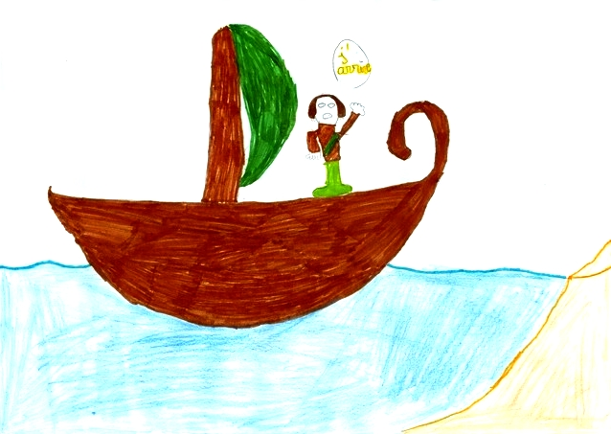

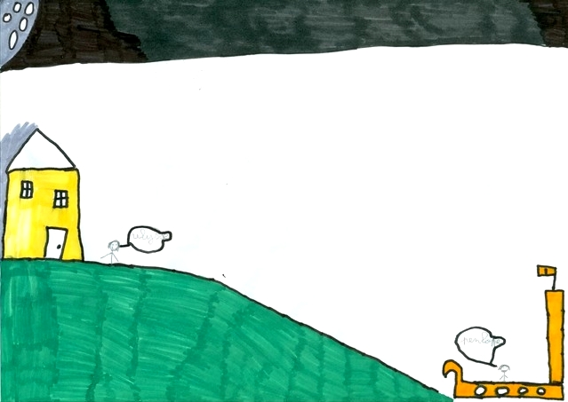

Zeus Dieu des Dieux

Ulysse, épuisé et affamé, dérive pendant neuf jours
Zeus, Dieu des Dieux, l'entraîne dans une île pour toujours
Ulysse écrit un poème sur Zeus et sa puissance
Promettant contre sa liberté beaucoup de reconnaissance.

«Oh ! Zeus, je ne considère pas mon Odyssée une punition
Mais, revenu chez moi je fais cette réflexion :
S’il est vrai que je n’ai jamais manqué de courage
C’est à ton aide que je dois toute ma rage

J'ai retrouvé ma famille, quelle belle renaissance
Je suis rentré chez moi, grâce à ta puissance
J'ai vu cette magie noire pendant ce long voyage
Brisé ce sort plus qu'aucun dieu ne l'envisage

J'ai puisé en toi mon enthousiasme et mon pouvoir
Et je suis rentré chez moi plein d'amour et d'espoir
A ceux qui m'ont trahi, je répondrai par la vengeance
Et je dois le faire avec habileté et prudence

Ô Zeus, tu as dissipé le chagrin de mon âme angoissé
Et tu m'as redonné les forces et le courage qui m'avaient délaissé
Naufragé, errant sur les mers, j'ai failli périr
Mais retourné à mon pays, je me suis remémoré de beaux souvenirs !

Pour retourner à ma patrie j’ai utilisé les étoiles,
Qui pendant le voyage ont poussé ma voile
Avec mes entreprises j’ai accompli mon sort
Et depuis longtemps j’ai retrouvé mon trésor

Zeus a réalisé mon unique rêve
Je suis retourné et mes aventures ont enfin une trêve
De rentrer chez moi je n'ai jamais perdu l'espérance
Grâce à Zeus qui a augmenté ma connaissance

C'est grâce à toi que j'ai connu le sens du courage.
Et si notre jeunesse le temps ravage
Je n'ai jamais renoncé à la vie
Car c'est toi qui m’as donné cette force infinie.

Je me revois en pleine aventure dans mon beau navire.
À cause de Poséidon, j’ai vu mes marins tous périr.
Malgré la tristesse, te maudire jamais je ne pourrai m’y résoudre
Car, oh Zeus, tu m’as donné la force, la puissance de la foudre

Avec vigueur sur le champ d’honneur grâce à toi
Nous avons vaincu tous les soldats de Troie.
J’ai alors voyagé seul sur les mers dans l’espérance
Et maintenant j’ai enfin fini mon errance » !

Message de Télémaque à son père

Je sais que tu es un héros, presque un Dieu
Je sais que ta gloire est connue sous tous les cieux
Mais, je t'assure, qu'ici nous attendons à notre tour
Anxieusement que tu nous annonces ton retour
J'ai couru à ta recherche et je sentais le péril
Tu m'avais laissé tout petit, c'était en avril !
Reviens, je crains trop l'insolence des prétendants
A leur combat, j'ai peur d'être le perdant.
Quelquefois, j'ai des pensées de colère.
A notre famille je pensais que tu étais fidèle.
Cependant, je porte ton nom avec honneur.
J'attends de savoir encore ce qu'est le bonheur.
Je pense toujours à toi en regardant les étoiles le soir.
Tu es la seule lumière, autour de moi tout est noir.
Les jours sans toi sont nombreux comme dans la mer les poissons,
Toutefois en ton retour encore nous croyons.
Quand pourrai-je de ton retour me réjouir ?
Puisse la douleur de l'attente un jour finir !
Que se dissipent les nuages de la souffrance,
Et rayonne le soleil de la délivrance ?

Je sais que tu as été contraint de partir sur les chemins,
Et que tu as fait tout ce qui était entre tes mains,
Pour ne pas abandonner épouse et fils à ce sacrifice,
Mais, loin tu es parti et tu as perdu l’enfance de ton fils.
Cette nuit j'ai rêvé de toi, j'écoutais ton chant
Longtemps je t'ai suivi dans un champ
Mais soudain tu n'étais plus là et j'ai perdu ma lucidité
Sauras-tu un jour récompenser mon amour et ma fidélité ?
J'espère que tu reviendras sans blessures
Et que ton voyage pourra se conclure
Je t'accueillerai avec un grand sourire
Et ma sérénité j'irai reconquérir.
Découvrir, moi aussi, tes aventures me donne envie
J'espère un jour te revoir plein de vie
Quelle rage ! Mon désir de te voir grandit chaque jour
Je souhaite de tout mon cœur partir à ton secours.
Te revoir, c'est là mon rêve, je garde l'espoir.
Je n'aurai plus la force de te dire au revoir.
J'aimerais qu'enfin finisse l'honorable quête.
Que tu restes auprès de nous est ma seule requête.
Dans ma vie grande a été ton influence
Je ne suis plus un enfant, loin de moi l’insolence,
De penser que tu as, de tes mains, bâti un empire,
Et que tu ne reviendras pas dans tes terres mourir !

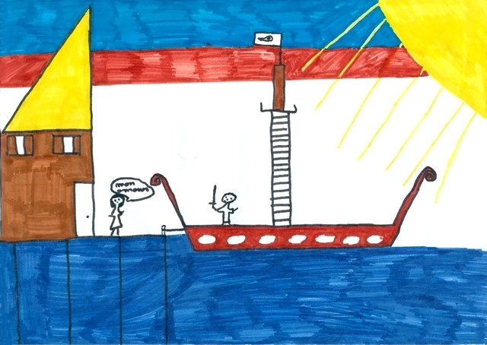

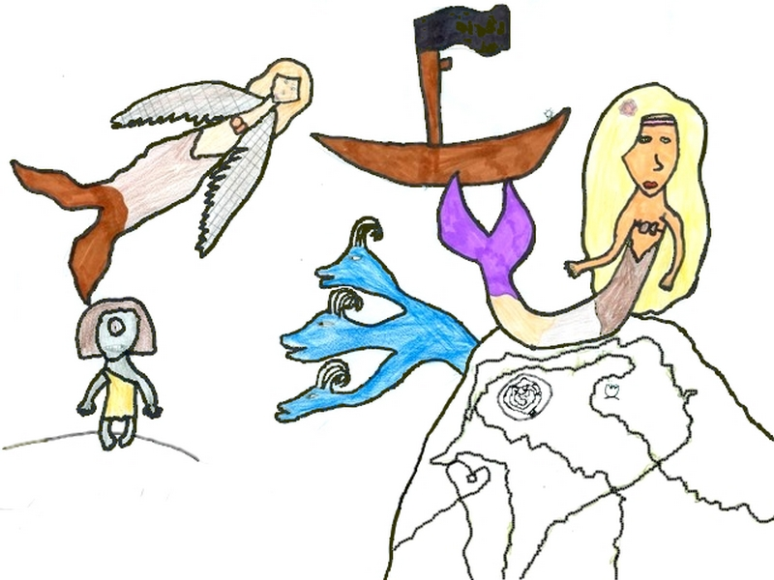

Dès l'aube

Dès l’aube, la brise qui caresse mon visage avec douceur
Me chuchote nos moments de bonheur
Dès l’aube, c'est un océan de tourments
Dans mon âme qui grelotte et je pense à nos serments !

Malgré tous ces tourments, je pense à toi sans cesse
L’aube me ressuscite avec toutes ses caresses
Seul, je te pleure face à la mer et au vent
Et me rappelle à jamais ces moments émouvants

Toute l'eau de la mer ne peut éteindre mon cœur en flamme
Ta passion est un feu que je garde précieusement en mon âme
Le jour se lève et ravive cet amour éternel
Et je brûle pour toi, ma compagne si fidèle

Les dieux m'ont donné l'inspiration
Et du retour, j'ai rêvé la sensation
D’arrêter enfin les sacrifices
Et de sentir la douceur de ta peau lisse

Voilà six années qu’ici je suis triste
Je me sens perdu, sans aucune piste
Reverrai-je un jour d’Ithaque le port ?
Si ce n’est pas le cas je préfère la mort.

Pénélope, tu es mon trésor, mon refuge sur cette île
Ton amour me rend plus fort que ces hommes vils
Sois sûre que je serai toujours vainqueur
J'espère que cette lettre trouvera son chemin vers ton cœur

Avec mon bateau je suis arrivé sur ces rochers
Mon cœur est brisé, mon seul but dans la vie te chercher
J'ai voyagé et pensé à toi pendant des années
Ma Pénélope, veux-tu encore m'aimer et me pardonner ?

Au cours de mes voyages j'ai vécu sans espoir
J’avais peur de ne pas revenir ou de finir vieillard
Sans amour, avec mes seuls regrets
Si à mon retour je ne te perdais à jamais

En écrivant cette lettre, j'ai peur d'une déception
J'ai peur que ton amour soit une simple illusion
C'est pour toi que j'offre mon amour et ma poésie
Car tu es ma muse, la lumière qui illumine ma vie

Quand à l’aube tu es la plume qui écrit ces mots
La lumière du ciel efface tous mes maux
A mon retour, notre amour verra sa renaissance
A nouveau ma vie reprendra du sens !

Un voyage qui change

Moi je suis Ulysse, une chère personne
Un jour je suis sorti de ma maison
J'ai fait un périlleux voyage
Avec quelqu'un de mon village

Après mon voyage de dix ans, je suis beaucoup plus grand
Mais vraiment je me sens tellement vif et entreprenant !
Je me hâte de regagner ma patrie
Et vivre auprès de mes amis !

Je me sens plein d'enthousiasme et d'espoir
Tu sais, je m'ennuie sans toi dans ce monde noir
Mais dans mon cœur toujours nourri de rêve
Je sens la lumière du jour et de la trêve

Regagner ma patrie, quelle richesse
Et mon cœur y pense sans cesse
Entends-tu déjà chanter ses oiseaux
Et entre les collines murmurer ses ruisseaux ?

Caresse-moi, espoir
Donne-moi la force de revoir
Le ciel de ma patrie
Et retrouver ma fratrie

Que sera-t-il de mon avenir ?
Où mes jours vont-ils finir ?
Je voudrais revenir pour jouir
Et un nouvel homme devenir

Tous ces obstacles, je saurais les surmonter
J'ai toujours appris à affronter le danger
Et pour le faire j'ai toujours mes raisons
Je voudrais revoir mon pays et ma maison

La vie est pleine de douleurs
Et souvent il n'y a pas de bonheur
J'espère passer dans mon pays ma vieillesse
En gardant toujours un peu d'hardiesse

Après tout,j'ai compris l'importance des amis,
Depuis que nous sommes partis.
Sans eux je n'ai plus eu de douceur
Mais j'ai eu seulement de la douleur.

J'avais presque perdu tout espoir
Mais j'ai compris que ce qui compte c'est de vouloir
Je nourris le désir d'une nouvelle vie à mon retour
Et cela me remplit le cœur d'amour

Après avoir fait ce voyage
Je pense avoir plus de courage
Je sens être un homme moins cruel
Ainsi le retour sera plus doux, plus que le miel.

Le retour chez soi

Ce n'est pas vrai que la vie soit douleur
Ce n'est pas vrai qu'elle nous déverse le malheur,
Ce n'est pas vrai qu'elle nous mène avec désordre
Parce que rien n'est plus discorde
Un flot de larmes abondantes coule le long de ma joue
Quand je pense à mon naufrage dans la mer où je tournais comme une roue
Je n'ai jamais cédé au chant de Sirènes au cours de la nuit
Maintenant, j'éprouve un bonheur qui n'aurait pas autrui !

Ulysse est isolé sur cette île, ce paradis
Où il trouve le temps d'écrire des centaines de plis
Pourtant, il n'a plus le même plaisir
Même si Calypso se plie à tous ses désirs

Je regarde autour de moi et je ne vois que douleur
Je veux désormais fuir toute cette frayeur
Et retourner chez moi et vivre en paix et amour
Des folles aventures éphémères je veux faire le détour

Là-bas, tout est plénitude, calme et bonheur
Et pour mon retour, je pense que c'est déjà l'heure
Je reverrai enfin ma famille et ma maison
Mon amour pour ma patrie n'a pas de raisons.

Maintenant, dans ma patrie avec ma famille je suis épanoui
Et je repense à mes aventures dans la nuit
Jamais, pendant mon voyage, je n'ai perdu l'espoir
Dans l'attente d'un départ, à la veille du grand soir.

Quand je pense que j’ai quitté ma famille un jour
Et que j’ai mis longtemps à concrétiser le retour
Et, malgré moi, celui-ci a été mis en veille
Mais, être entre les miens me bouleverse et m’émerveille

J'ai besoin de ma famille qui seule fait battre mon cœur
Et c'est maintenant à mon tour de soutenir ma Pénélope, mon amie
De l'accompagner à travers la vie dans le bonheur mais aussi dans la douleur
Et cela à tout moment et à toute heure

Que le passé malheureux
Emporte les souvenirs douloureux
Un avenir gentil
Cache le temps maudit

Que tout soit vif
Que mon jour soit actif
Et que mon âme
Se réjouit après ma femme.

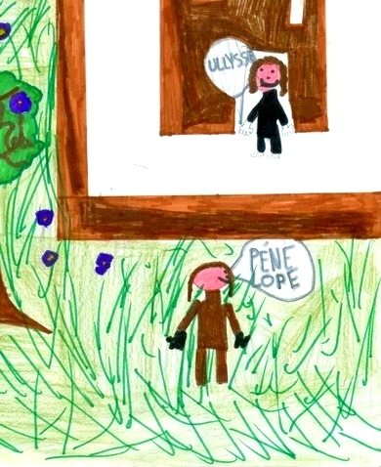

Les auteurs

Abraham Pachon
Adriana Mosca
Adriana Rotaru
Adélaïde Raucourt
Ahlem Ben Ali
Alaxandra Sarantopoulou
Alberto Ferlini
Alberto Jimenez
Alessandra Falduto
Alessandra Scariot
Alessandro Giusti
Alessandro Lacchini
Alessia Rizzo Regina
Alexandra Tillet
Alexandre Billoir
Alexi Hilairet
Alexis Delamarre
Allegra Carmassi
Allegra Carmassi
Alycia Lallement
Amarilda Kougouli
Ana Dominguez
Ana Morgado
Anais Palomba
Anastasia Anastasopoulou
Aandrea Espino
Andrea Pablo Caroti
André Castro
Angelica Guardione
Angelica Modelli
Anna Pia Zerbi
Anna-Maria Kavouni
Antoine Beck
Antoine Lebrun
Antonio Ghelarducci
Archontia Papadopoulou
Asmaa Marhab
Asya Scarpellini
Aurelia Corso
Aurora Colombaioni
Aurora Fantozzi
Azmi Dhiflaoui

Beatrice Torri
Beatrice Valenti
Beatriz Fabiao
Belloc Manon
Bianca Conti
Bianca Fiorini
Bruna Nunes

Cadi Djara
Camilla Fiaschi
Camille Parriel
Candice Lecoustre
Carlotta Benci
Carlotta Di Tanto
Carmen Basile
Celia Payo
Chahd Becha
Charline Gerla
Chiara Porcu
Chiara Rosellini
Chloé B
Christine Tzima
Cintia Ferreira
Claire MALLET
Clara Guennelon
Clarissa Savatteri
Clement Boulinguez
Clément Cardes
Costantino Soudaz
Costanza Alicata
Cristina Ovejero

Daniel Mejias
David Fourniols
Davide Baroncini
Denis Delonnoy
Denisa Maria Muresan
Diana Aredia
Dina Ioannidou
Diégo Estorach
Donovan Lemaire
Dragatsouli Alexandra

Eleftheria Dratzidi
Elena Bordonaro Rubini
Elena Rodriguez
ELENI HARTZAVALOU
Eleni Ntoupi
Eleonora Barletta
Eleonora Giannetti
Elisa Campese
Elisa Garzelli
Elisa Mantella
Elisa Massidda
Elisa Orsini
Emily Diana
Emma chiellini
Emma Gioli
Emma Jurion
Emma Lucia Garro
Enora P
Enrico Gaddoni
Enriqué Aquil
Enzo Caqué
Enzo Gilbert
Erika Salvà
Estrella Lanza
Eva Gherardini
Eva Mori
Eva Rubichi

Fabienne POKORA
Fabio Calundungo
Fatima Balde
Federica Preti
Federico Pelagatti
Fernando Ramas
Firas Chouichi
Florian Hoareau
Fotini Koukopoulou
Fotis Soutopoulos
Francesca Bottazzi
Francesca Casali
Francesca Ferramosca
Francesco Amidei
Francesco Cobianchi

Gabriel MOTA
Gabriela Rotari
Gabriele Bastogi
Gaetan Roy
Gaia Serra
Gayiane Mampreyian
Georgakopoulos-Tolis Haris
Georges Tellis
Georgia Goutzivelaki
Georgiadou Maria
Giada Colaciello
Giada Roccotelli
Ginevra De Paola
Giorgia Cerciello
Giorgia Secchi
Giorgio Andrei
Giulia Damore
Giulia Leonardi
Giulia Torbidoni
Gouda Fivi
Gresta Agapi
Greta Agresta
Greta Donati
Greta Menicagli

Hadhami Helali
Hadhami Mahfoudhi
Haifa Kassabi
Haifa Raissi
Holeva Eleni

Ibrahim Saoudi
Ilaria da Dio
Ilona Denime
Imen Tekaya
Ines Felix
Ines Tinoco
Ioannis Georgakopoulos-Tolis
Irene Cafferata

Jacopo Pasticci
Jacqueline Palumbo
Jaime Montaño
Jasmin Vinella
Jessica Robalo
Joana Martins
Joele Lambertini
Johnny Parizelle
Juanita Caceres
Juanita Caceres
Jules JOURDAN
Julie P
Julien David-Cousin
Julien ESTEBAN

Karima messaoudi
Kellia Lemaire
Komnini Tripi
Konstantinos Amanatidis
Koussai Issewi
Koussai El Menii El Menii
Kylian Navarro

Laelien Courty
Laura Francini
Laura Fraumeni
Laura Marashi
Laura Pilloni
Laura Reis
Laura Riera15
Laurent BURON
Lazzerini Alessandro
Leonardo Sanches
Leonardo Tura
Leonel Semedo
Linda Vivaldi
Livia1 Riscica
Lony Gaquer
Loredana Conte
Lorenzo Romagnuolo
Luca Avelardi
Luca Avelardi
Lucia Damato
Lucie Michel
Lucrezia Curcio

Manon Brue
Margherita Atteritano
Maria Jacinto
Maria Machidon
Maria Mangiafico
Maria Rodriguez
Mariam Pleoura
Mariana Magro
Mariem Diwani
Marika Dellalbani
Marina Anagnostouli
Marina Marino
Mario Marquez
Marta Pampano
Marta Rodriguez
Martha Demagou-Papaevagelou
Martina Galella
Martina Graziani
Martina Loreno
Martina Tringali
Mathieu Bounaud
Mathis Barrois
Mathis Lebrun
Mathéo Migeon
Matilde Bignami
Matilde Ridi
Matteo Ceccarelli
Mattia Terreni
Maxime GIRARD
Melissa Cecchi
Meriem Mohamed
Michele Bartolini
Michele Fabbri
Milo Cardona
Mina Bagnoli
Méryl Corbin

Najla Mhamdi
Nataliia Aaddi
Natalya Dubyak
Nephelie Zolota-Tatsi
Nicola Cristofani
Nicole Biondi
Nicole Martini
Nicolitsa Pappa
Nour Jabnouni
Nuria Lozano

Océane Bonnevie
Oumayma Saoudi
Oussema Kassebi

Pablo Santos
Panagiota Karafyllidi
Papachristou Maria
Paraskevi Tzortzi
Parginos Andreas
Pliakopanou Alex
Pranvera Nika

Rachele Grossi
Rachele Rutolo
Rania Chorbene
Raquel Sequera
Rawia Hadhri
Rebecca Biancotti
Riccardo Maimura
Riccardo Penazzi
Rita Pereira
Rokia El Meskaoui

Sahar mahfoudhi
Samia Kadri
Samia Kadri
Sanchi Andrade
Sandra Agostinelli
Sara Cella
Sara Comacchio
Sara De Poli
Sara Giorgini
Sara Nardi
Sara Raiano Baglini
Seif Eddine Andolsi
Seif Eddine Chkir
Sergio Gonzalez
Sergio Lanchazo
Silvia Bartali
Simona Cannata
Simone Luino
Sofia Dell'Accia
Sofia Rosi
Sotiria Sfairopoulou
Soufiane Jilal
Souha El Bouzidi
Stefania Putzu
Stefano Ascari
Stella Koukourava
Stécy G
Sumia Atiki
Susanna Mancosu
Sylakos Costas

Tamara Rutinelli
Tecla Diana
Telma Manuel
Teresa Marino
Theodorou Christos
Thomas Faure
Thomas Faure
Théo Frambourt
Tommaso Frizzi

Vakalopoulos Petros
Valentin Morisse
Valentina Fadda
Vanessa Biasci
VAYSSIE Eric
Veronica Di Pilla
Vincenzo Marturano
Virginia Camporeggi
Virginia Vallini
Vlachou Lia
Vranou Alexandra

Wafa Sboui
Walee Eddine ESokrani

Xanthi Saridi
Xavier Boulinguez

Yakinthi Prokopi
Yanis Benaceur
Yanis Verdelot
Youssef Hafsaoui

Zahareas Georges
Zikou Ioanna
Ziogas Manolis
Zoe Assennato

ΡΑΛΛΟΥ ΔΟΥΡΟΥ

Table des matières

Préface |  | Page 2
Acrostiches |  | Page 5
Haïkus |  | Page 27
Sonnets |  | Page 39
Poèmes |  | Page 53
Auteurs |  | Page 75

Ulysse 2016
« Je reviendrai ! »
Le retour des poètes disparus

